группа № в3530904-10022

**Задание №1, 17 вариант**

$$w\left(s\right)=\frac{k\left(1−a_{1}s\right)\left(1−a_{2}s\right)}{\left(1+b_{1}s\right){\left(1+b_{2}s\right)}^{2}}$$

$x\left(t\right)=const=5;k=3;a_{1}=3;a_{2}=2;b_{1}=4{;b}_{2}=5$

$$\left\{\begin{aligned}\overline{x}\left(S\right)=Q\left(S\right)⋅\overline{U}\left(S\right)=\left(1+b_{1}S\right){\left(1+b_{2}S\right)}^{2}⋅\overline{U}\left(S\right) \\ \overline{y}\left(S\right)=P\left(S\right)⋅\overline{U}\left(S\right)=k\left(1−a_{1}S\right)\left(1−a_{2}S\right)⋅\overline{U}\left(S\right)\end{aligned}\right.$$

Раскрыв скобки и приведя подобные, получим:

$$\left\{\begin{aligned}\overline{x}\left(S\right)=\left(1+b_{1}S+2b_{2}S+b_{2}^{2}S^{2}+2b_{1}b_{2}S^{2}+b_{1}b_{2}^{2}S^{3}\right)\overline{U}\left(S\right) \\ \overline{y}\left(S\right)=\left(k−ka_{2}S−ka_{1}S+ka_{1}a_{2}S^{2}\right)\overline{U}\left(S\right)\end{aligned}\right.$$

$$\left\{\begin{aligned}\overline{x}\left(S\right)=\left(1+14S+65S^{2}+100S^{3}\right)\overline{U}\left(S\right) \\ \overline{y}\left(S\right)=\left(3−15S+18S^{2}\right)\overline{U}\left(S\right)\end{aligned}\right.$$

Перейдем в вещественную форму:

$\left\{\begin{aligned}x\left(t\right)=U\left(t\right)+14U^{'}\left(t\right)+65U^{''}\left(t\right)+100U'''(t) \\ y\left(t\right)=3U\left(t\right)−15U^{'}\left(t\right)+18U''(t)\end{aligned}\right.$

Выразим из уравнения с *x(t)* старшую производную:

$$U'''(t)=\frac{−U\left(t\right)+14U^{'}\left(t\right)+65U^{''}\left(t\right)−5}{100}$$

Чтобы применить метод Эйлера, приведем к канонической форме:

$$z_{1}\left(t\right)=U\left(t\right);z_{2}\left(t\right)=U^{'\left(t\right)}=z_{1}^{'}\left(t\right);z_{3}\left(t\right)=U^{''}(t)=z_{2}^{'}\left(t\right);$$

$$\begin{aligned}z_{1}^{'}(t)=z_{2}\left(t\right) \\ {z'}_{2}\left(t\right)=z_{3}\left(t\right) \\ {z'}_{3}\left(t\right)=\frac{−z_{1}\left(t\right)+14z_{2}\left(t\right)+65z_{3}\left(t\right)−5}{100}\end{aligned}$$

Решаем систему методом Эйлера:

$\begin{aligned}z_{1,n}=O \\ z_{2,n}=0 \\ z_{{31}^{n}}=0\end{aligned}$ $\begin{aligned}z_{1,n+1}=z_{1,n}+hz_{2,n} \\ z_{2,n+1}=z_{2,n}+hz_{3,n} \\ z_{3,n+1}=z_{3,n}+h\frac{{−(z}_{1,n}\left(t\right)+14z_{2,n}\left(t\right)+65z_{3,n}\left(t\right)−5)}{100}\end{aligned}$

На каждом шаге подставив полученные значения, рассчитываем:

$$y={3z}_{1,n}−15z_{2,n}+18z_{3,n}$$

Проверка при помощи вычисления предела:

$$\lim_{t→∞}{y}\left(t\right)=\lim_{s→0}{s}∗y\left(S\right)$$

$$c∗\lim_{\overset{˙}{S}→0}{}\frac{k\left(1−a_{1}s\right)\left(1−a_{2}s\right)}{\left(1+b_{1}s\right){\left(1+b_{2}s\right)}^{2}}=k∗c=3∗5=15$$

Таблица значений:

Для графика №1 (с 60 значениями)

|  |  |  |  |
| --- | --- | --- | --- |
| t | y(t) | t | y(t) |
| 1,25 | -1,1102 | 31,25 | 14,0743 |
| 2,5 | -2,048 | 32,5 | 14,2393 |
| 3,75 | -2,5292 | 33,75 | 14,3763 |
| 5 | -2,5065 | 35 | 14,4897 |
| 6,25 | -2,0314 | 36,25 | 14,5833 |
| 7,5 | -1,1972 | 37,5 | 14,6603 |
| 8,75 | -0,1077 | 38,75 | 14,7236 |
| 10 | 1,1404 | 40 | 14,7754 |
| 11,25 | 2,4653 | 41,25 | 14,8178 |
| 12,5 | 3,802 | 42,5 | 14,8524 |
| 13,75 | 5,1024 | 43,75 | 14,8806 |
| 15 | 6,3332 | 45 | 14,9035 |
| 16,25 | 7,4731 | 46,25 | 14,9221 |
| 17,5 | 8,5106 | 47,5 | 14,9372 |
| 18,75 | 9,4412 | 48,75 | 14,9494 |
| 20 | 10,266 | 50 | 14,9593 |
| 21,25 | 10,9894 | 51,25 | 14,9673 |
| 22,5 | 11,6183 | 52,5 | 14,9737 |
| 23,75 | 12,1608 | 53,75 | 14,9789 |
| 25 | 12,6256 | 55 | 14,9831 |
| 26,25 | 13,0214 | 56,25 | 14,9865 |
| 27,5 | 13,3565 | 57,5 | 14,9892 |
| 28,75 | 13,6391 | 58,75 | 14,9913 |
| 30 | 13,8761 | 60 | 14,9931 |

Для графика №2 (с 45 значениями)

|  |  |  |  |  |  |
| --- | --- | --- | --- | --- | --- |
| t | Y(t) | t | Y(t) | t | Y(t) |
| 1,25 | 0,3597 | 21,25 | 10,4846 | 41,25 | 14,7818 |
| 2,5 | -0,119 | 22,5 | 11,1673 | 42,5 | 14,8229 |
| 3,75 | -0,7197 | 23,75 | 11,7627 | 43,75 | 14,8564 |
| 5 | -1,0793 | 25 | 12,2776 | 45 | 14,8838 |
| 6,25 | -1,067 | 26,25 | 12,7199 |  |  |
| 7,5 | -0,678 | 27,5 | 13,0973 |  |  |
| 8,75 | 0,0306 | 28,75 | 13,4176 |  |  |
| 10 | 0,9788 | 30 | 13,6881 |  |  |
| 11,25 | 2,0843 | 31,25 | 13,9155 |  |  |
| 12,5 | 3,2737 | 32,5 | 14,1058 |  |  |
| 13,75 | 4,4867 | 33,75 | 14,2645 |  |  |
| 15 | 5,6771 | 35 | 14,3964 |  |  |
| 16,25 | 6,812 | 36,25 | 14,5057 |  |  |
| 17,5 | 7,8695 | 37,5 | 14,5961 |  |  |
| 18,75 | 8,837 | 38,75 | 14,6705 |  |  |
| 20 | 9,7089 | 40 | 14,7317 |  |  |

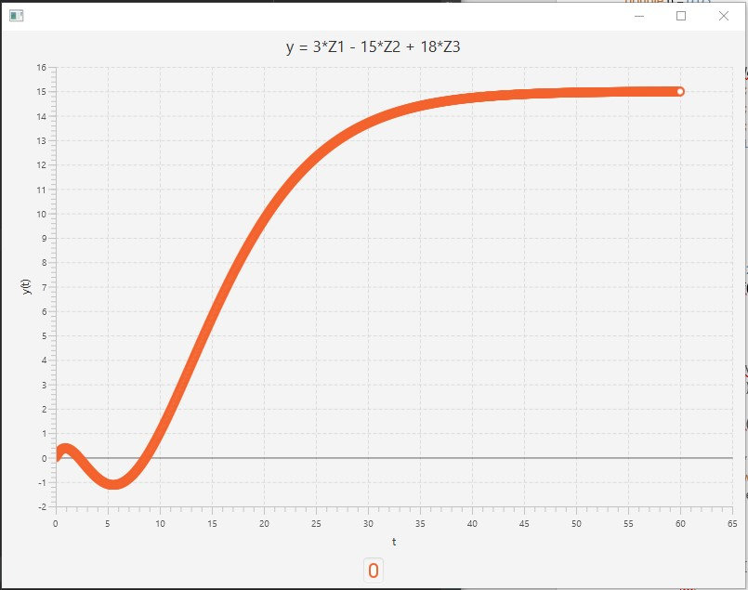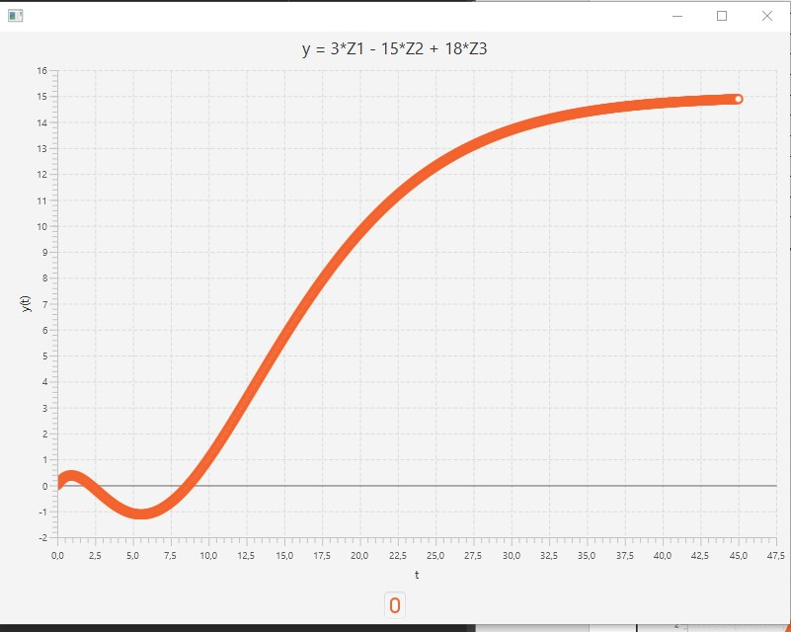

Код программы на Java:

public class Graph extends Application {  
  
 @Override  
 public void start(Stage stage) throws Exception {  
  
 // Создаем оси координат  
 final NumberAxis xAxis = new NumberAxis();  
 final NumberAxis yAxis = new NumberAxis();  
 xAxis.setLabel("t");  
 yAxis.setLabel("y(t)");  
  
 // Создаем график  
 final LineChart<Number, Number> lineChart = new LineChart<>(xAxis, yAxis);  
 lineChart.setTitle("y = 3*Z1 - 15*Z2 +18*Z3");  
  
 // Добавляем точки на график  
 XYChart.Series<Number, Number> series = new XYChart.Series<>();  
 ArrayList<Double> xValues = new ArrayList<>();  
 ArrayList<Double> yValues = new ArrayList<>();  
  
 // Инициализация переменных  
 double x = 5, k = 3, a1 = 3,  
 a2 = 2, b1 = 4, b2 = 5;  
 double Z1 = 0, Z2 = 0, Z3 = 0;  
 double h = 0.05;  
 double t = 0;  
   
 while (t < 60) {  
 double[] DZ = *calculateNewValues*(Z1, Z2, Z3, h);  
 double DZ1 = DZ[0];  
 double DZ2 = DZ[1];  
 double DZ3 = DZ[2];  
 double y = 3 * Z1 - 15 * Z2 + 18 * Z3;  
 Z1 = DZ1;  
 Z2 = DZ2;  
 Z3 = DZ3;  
 xValues.add(t);  
 yValues.add(y);  
 t += h;  
 if (yValues.size() % 25 == 0) {  
 System.*out*.printf("%.2f\t%.4f\n", t, y);  
 }  
 }

for (int i = 0; i < xValues.size(); i++) {  
 series.getData().add(new XYChart.Data<>(xValues.get(i), yValues.get(i)));  
 }  
 lineChart.getData().add(series);  
  
 // Создаем сцену и добавляем график на нее  
 Scene scene = new Scene(lineChart, 800, 600);  
 stage.setScene(scene);  
 stage.show();  
 }  
  
 public static double[] calculateNewValues(double z1, double z2, double z3, double h) {  
 double dz1 = z1 + h * z2;  
 double dz2 = z2 + h * z3;  
 double dz3 = z3 + h * (5 - z1 -14 * z2 - 65 * z3)/ 100;  
 return new double[] { dz1, dz2, dz3 };  
 }

Выводы

1. Реализация передаточной функции произведена успешно, она отражает систему во время переходного периода (изменения), пока она не успокоится и не придет в фазу успокоения.
2. Вычисленные значения передаточной функции и его график совпадают с вычисленным пределом – это значит что предсказанное поведение системы соответствует реальной реализованной системой.